Compte rendu TP5

PSE

Substitution de descripteurs de fichiers

Communication entre processus par tubes

Exo 1 : Substitution de descripteurs de fichiers
Principe : On souhaite créer un fichier en mode écriture et faire en sorte qu’il devienne la sortie standard, et exécuter la commande ls -l dont le résultat devrait s’afficher dans le fichier créé
Test :
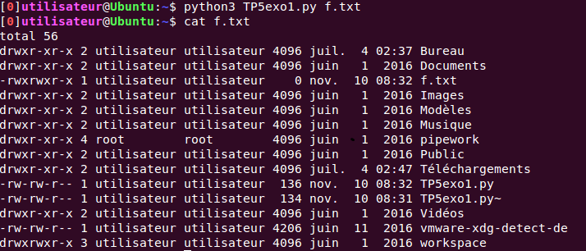
Le résultat de la commande ls -l se trouve bien dans le fichier f.txt qui est créé.

Exo 2 : Substitution de descripteurs de fichiers – bis

Principe : On souhaite créer un fichier temporaire qui va devenir notre sortie d’erreurs. Utiliser la fonction traceback.print_stack() qui écrit la trace d’appel du programme dans la sortie d’erreurs qui sera normalement notre fichier temporaire. Puis après vérification de son contenu, remettre la sortie d’erreurs dans son état par défaut.

Test :Lors de l’exécution de mon programme rien ne s’affichait. Je ne pense pas que mon code soit faux.

Exo 3 : Communication par tube anonyme

Principe : On souhaite créer un tube de communication entre un processus père et son processus fils. Le processus père (coté écriture du tube de communication) devra alors communiquer un nombre aléatoire entre 0 et 1000 à son processus fils (côté lecture du tube de communication) .

Test :
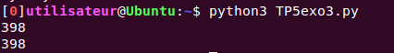
Le résultat obtenu est celui attendu, le nombre généré est 398, celui lu est bien 398.

